Bachelor-/Masterarbeit
im Studiengang Wirtschaftsingenieurwesen
am Fachbereich Wirtschaftsingenieurwesen
der Technischen Hochschule Mittelhessen
Aussagekräftiger Titel
vorgelegt von:
Vorname Nachname
Straße Hausnummer
PLZ Ort
Tel.Nr.
E-Mail
Referent/in: | Prof. Dr.
Korreferent/in: | Prof. Dr. / Dipl.-Ing. oder Vorname Nachname, M.Sc.
Winter-/Sommersemester XXXX

Praxisphasenbericht
im Studiengang Wirtschaftsingenieurwesen
am Fachbereich Wirtschaftsingenieurwesen
der Technischen Hochschule Mittelhessen
Aussagekräftiger Titel
Die Deckblätter, die Sie nicht brauchen, bitte löschen!

vorgelegt von:
Vorname Nachname
Straße Hausnummer
PLZ Ort
Tel.Nr.
E-Mail
Unternehmen:
Betreuer/in: | Prof. Dr. / Dipl.-Ing. oder Vorname Nachname, M.Sc.
Winter-/Sommersemester XXXX

Fach
Leitung: XXX
Sommersemester XXXX/Wintersemester XX/XX

Hausarbeit

TITEL
Untertitel, wenn vorhanden
Die Deckblätter, die Sie nicht brauchen, bitte löschen!

Vor- und Nachname
Matrikelnummer:
X. Fachsemester
Optional: Str. Nr.
Optional: PLZ Ort
E-Mail

Sperrvermerk (bei fehlendem Bedarf löschen)
Die vorliegende Bachelor-Masterthesis/der vorliegende Praxisphasenbericht sowie beigefügte Dateien beinhalten interne vertrauliche Informationen des Unternehmens XYZ. Die Weitergabe der Arbeit und der beigefügten Dateien im Gesamten sowie das Anfertigen von Kopien oder Abschriften – auch in digitaler Form – sind grundsätzlich untersagt. Anteile mit nicht firmenspezifischen Informationen können von der THM für Lehr- und Forschungszwecke verwendet werden. Sonstige Ausnahmen bedürfen der schriftlichen Genehmigung des Unternehmens XYZ.

Abstract (wenn kein Abstract vorliegt, Seite löschen)
Hier sollte Ihr Abstract auf Englisch stehen.
Li Europan lingues es membres del sam familie. Lor separat existentie es un myth. Por scientie, musica, sport etc, litot Europa usa li sam vocabular. Li lingues differe solmen in li grammatica, li pronunciation e li plu commun vocabules. Omnicos directe al desirabilite de un nov lingua franca: On refusa continuar payar custosi traductores. At solmen va esser necessi far uniform grammatica, pronunciation e plu sommun paroles. Ma quande lingues coalesce, li grammatica del resultant lingue es plu simplic e regulari quam ti del coalescent lingues. Li nov lingua franca va esser plu simplic e regulari quam li existent Europan lingues. It va esser tam simplic quam Occidental in fact, it va esser Occidental. A un Angleso it va semblar un simplificat Angles, quam un skeptic Cambridge amico dit me que Occidental es.Li Europan lingues es membres del sam familie. Lor separat existentie es un myth. Por scientie, musica, sport etc, litot Europa usa li sam vocabular. Li lingues differe solmen in li grammatica, li pronunciation e li plu commun vocabules. Omnicos directe al desirabilite de un nov lingua franca: On refusa continuar payar custosi traductores. At solmen va esser necessi far uniform grammatica, pronunciation e plu sommun paroles.

Zusammenfassung
Li Europan lingues es membres del sam familie. Lor separat existentie es un myth. Por scientie, musica, sport etc, litot Europa usa li sam vocabular. Li lingues differe solmen in li grammatica, li pronunciation e li plu commun vocabules. Omnicos directe al desirabilite de un nov lingua franca: On refusa continuar payar custosi traductores. At solmen va esser necessi far uniform grammatica, pronunciation e plu sommun paroles. Ma quande lingues coalesce, li grammatica del resultant lingue es plu simplic e regulari quam ti del coalescent lingues. Li nov lingua franca va esser plu simplic e regulari quam li existent Europan lingues. It va esser tam simplic quam Occidental in fact, it va esser Occidental. A un Angleso it va semblar un simplificat Angles, quam un skeptic Cambridge amico dit me que Occidental es.Li Europan lingues es membres del sam familie. Lor separat existentie es un myth. Por scientie, musica, sport etc, litot Europa usa li sam vocabular. Li lingues differe solmen in li grammatica, li pronunciation e li plu commun vocabules. Omnicos directe al desirabilite de un nov lingua franca: On refusa continuar payar custosi traductores. At solmen va esser necessi far uniform grammatica, pronunciation e plu sommun paroles.

Inhaltsverzeichnis
Sperrvermerk (bei fehlendem Bedarf löschen) IV
Abstract (wenn kein Abstract vorliegt, Seite löschen) V
Zusammenfassung VI
Abbildungsverzeichnis (bei fehlendem Bedarf löschen) IX
Tabellenverzeichnis (bei fehlendem Bedarf löschen) X
Abkürzungsverzeichnis (bei fehlendem Bedarf löschen) XI
1 Einleitung 1
1.1 Problemstellung (und Forschungsfrage) (eventuell herausnehmbar) 1
1.2 Zielsetzung (und Methodik) (eventuell herausnehmbar) 1
1.3 Aufbau der Arbeit 2
2 Grundlagen/Literaturkapitel 3
2.1 Abbildungen, Tabellen, Formeln und Quellenbelege einbinden 3
2.1.1 Abbildungen einbinden 3
2.1.2 Tabellen einbinden 5
2.1.3 Formeln einbinden 5
2.1.4 Quellenbelege einbinden 6
2.1.4.1 Vierte Gliederungsebene 7
2.1.4.2 Vierte Gliederungsebene, zweiter Abschnitt. 7
2.2 Tastaturkürzel (Shortcuts) für die wichtigen Formatvorlagen 7
2.3 Silbentrennung 8
2.4 Hervorhebungen 9
2.5 Auflösung von Grafiken 9
2.6 Schreibstil 11
2.7 Gendern: ja oder nein? 12
3 Methoden 13
3.1 Überschrift der 2. Ebene 13
3.1.1 Überschrift der 3. Ebene 13
3.1.2 Überschrift der 3. Ebene 13
3.2 Überschrift der 2. Ebene 13
4 Ergebnisse 14
4.1 Überschrift der 2. Ebene 14
4.2 Überschrift der 2. Ebene 14
5 Diskussion 15
6 Fazit 16
Literaturverzeichnis XI
Anhang XII
Anhang 1: Verwenden der Formatvorlage XIII
Anhang 2: Formatvorlage bearbeiten XIV
Ehrenwörtliche Erklärung XV

Das Inhaltsverzeichnis ist bereits angelegt. Aktualisieren Sie das Verzeichnis, wenn Sie mit Ihrer Arbeit fertig sind. Klicken Sie dazu mit der rechten Maustaste zuerst in das Verzeichnis und dann auf „Verzeichnis aktualisieren“.

Abbildungsverzeichnis (bei fehlendem Bedarf löschen)
Abbildung 2-1: Beschriftung eintragen 3
Abbildung 2-2: Beispiel für eine Abbildung 4
Abbildung 2-3: Einbinden von Formeln und Gleichungen in den Text (Beispiel) 5

Das Abbildungsverzeichnis ist bereits angelegt. Aktualisieren Sie das Verzeichnis, wenn Sie mit Ihrer Arbeit fertig sind. Klicken Sie dazu mit der rechten Maustaste zuerst in das Verzeichnis und dann auf „Verzeichnis aktualisieren“.

Tabellenverzeichnis (bei fehlendem Bedarf löschen)
Tabelle 2-1: Aussagekräftige Tabellenbeschriftung 5
Tabelle 2-2: Liste der Tastaturkürzel 8

Das Tabellenverzeichnis ist bereits angelegt. Aktualisieren Sie das Verzeichnis, wenn Sie mit Ihrer Arbeit fertig sind. Klicken Sie dazu mit der rechten Maustaste zuerst in das Verzeichnis und dann auf „Verzeichnis aktualisieren“.

Abkürzungsverzeichnis (bei fehlendem Bedarf löschen)
AG | Aktiengesellschaft
B2B | Business to Business

Bei dem Abkürzungsverzeichnis handelt es sich um eine Tabelle, deren Rahmen ausgeblendet ist.

Einleitung
Auf Basis der Dokumentvorlage des Fachbereichs M wurde diese WORD-Dokumentvorlage erstellt und an den Leitfaden für das Verfassen wissenschaftlicher Arbeiten im Fachbereich Wirtschaftsingenieurwesen angepasst (aktualisierter Stand: 06/2021).
Wichtig: Sie dürfen das Layout oder die Struktur der WORD-Dokumentvorlage nur nach Absprache mit der Betreuerin oder dem Betreuer ändern! Im Anhang finden Sie eine Anleitung wie Sie Anpassungen in der Formatvorlage vornehmen können.

Problemstellung (und Forschungsfrage) (eventuell herausnehmbar)
Li Europan lingues es membres del sam familie. Lor separat existentie es un myth. Por scientie, musica, sport etc, litot Europa usa li sam vocabular. Li lingues differe solmen in li grammatica, li pronunciation e li plu commun vocabules. Omnicos directe al desirabilite de un nov lingua franca: On refusa continuar payar custosi traductores. At solmen va esser necessi far uniform grammatica, pronunciation e plu sommun paroles. Ma quande lingues coalesce, li grammatica del resultant lingue es plu simplic e regulari quam ti del coalescent lingues. Nutzen Sie für Ihre Arbeit die in der Vorlage enthaltenen Formatvorlagen.
Li Europan lingues es membres del sam familie. Lor separat existentie es un myth. Por scientie, musica, sport etc, litot Europa usa li sam vocabular. Li lingues differe solmen in li grammatica, li pronunciation e li plu commun vocabules. Omnicos directe al desirabilite de un nov lingua franca: On refusa continuar payar custosi traductores. At solmen va esser necessi far uniform grammatica, pronunciation e plu sommun paroles. Ma quande lingues coalesce, li grammatica del resultant lingue es plu simplic e regulari quam ti del coalescent lingues. Nutzen Sie für Ihre Arbeit die in der Vorlage enthaltenen Formatvorlagen.

Zielsetzung (und Methodik) (eventuell herausnehmbar)
Li Europan lingues es membres del sam familie. Lor separat existentie es un myth. Por scientie, musica, sport etc, litot Europa usa li sam vocabular. Li lingues differe solmen in li grammatica, li pronunciation e li plu commun vocabules. Omnicos directe al desirabilite de un nov lingua franca: On refusa continuar payar custosi traductores. At solmen va esser necessi far uniform grammatica, pronunciation e plu sommun paroles. Ma quande lingues coalesce, li grammatica del resultant lingue es plu simplic e regulari quam ti del coalescent lingues. Nutzen Sie für Ihre Arbeit die in der Vorlage enthaltenen Formatvorlagen.
Li Europan lingues es membres del sam familie. Lor separat existentie es un myth. Por scientie, musica, sport etc, litot Europa usa li sam vocabular. Li lingues differe solmen in li grammatica, li pronunciation e li plu commun vocabules. Omnicos directe al desirabilite de un nov lingua franca: On refusa continuar payar custosi traductores. At solmen va esser necessi far uniform grammatica, pronunciation e plu sommun paroles. Ma quande lingues coalesce, li grammatica del resultant lingue es plu simplic e regulari quam ti del coalescent lingues. Nutzen Sie für Ihre Arbeit die in der Vorlage enthaltenen Formatvorlagen.

Aufbau der Arbeit
Li Europan lingues es membres del sam familie. Lor separat existentie es un myth. Por scientie, musica, sport etc, litot Europa usa li sam vocabular. Li lingues differe solmen in li grammatica, li pronunciation e li plu commun vocabules. Omnicos directe al desirabilite de un nov lingua franca: On refusa continuar payar custosi traductores. At solmen va esser necessi far uniform grammatica, pronunciation e plu sommun paroles. Ma quande lingues coalesce, li grammatica del resultant lingue es plu simplic e regulari quam ti del coalescent lingues. Nutzen Sie für Ihre Arbeit die in der Vorlage enthaltenen Formatvorlagen.
Li Europan lingues es membres del sam familie. Lor separat existentie es un myth. Por scientie, musica, sport etc, litot Europa usa li sam vocabular. Li lingues differe solmen in li grammatica, li pronunciation e li plu commun vocabules. Omnicos directe al desirabilite de un nov lingua franca: On refusa continuar payar custosi traductores. At solmen va esser necessi far uniform grammatica, pronunciation e plu sommun paroles. Ma quande lingues coalesce, li grammatica del resultant lingue es plu simplic e regulari quam ti del coalescent lingues. Nutzen Sie für Ihre Arbeit die in der Vorlage enthaltenen Formatvorlagen.

Grundlagen/Literaturkapitel
Soll hier ein einführender Text stehen oder nicht? Das fragen Sie Ihren Betreuer bzw. Ihre Betreuerin.
Hier schreiben Sie nur wenige Zeilen (max. 10), die in das Kapitel einleiten und seine Struktur erklären. Nicht hierher gehören inhaltliche Ausführungen und Definitionen. Achten Sie bei der Gliederungsstruktur darauf, dass ein Gliederungspunkt eine (halbe) Seite nicht unterschreitet und vier Seiten nicht überschreitet. Besprechen Sie diese Festlegung der Seitenzahl mit Ihrem Betreuer.

Abbildungen, Tabellen, Formeln und Quellenbelege einbinden

Abbildungen einbinden
Abbildung und Grafiken erhalten eine nummerierte Bildbeschriftung, die sich unterhalb der Abbildung bzw. der Grafik befindet. Damit die Abbildung im Abbildungsverzeichnis erscheinen kann, müssen Sie nach dem Einfügen der Abbildung mit einem Rechtsklick das Bearbeitungsmenü öffnen und „Beschriftung einfügen“ auswählen und neben Abbildung 2-1 Ihre Beschriftung eintragen. (Das Wort „Abbildung“ und die Abbildungsnummer werden automatisch vorgegeben und dürfen nicht verändert werden!) Alternativ können Sie in der Registerkarte Referenzen auf „Beschriftung einfügen“ klicken und dann Ihre Beschriftung eintragen.
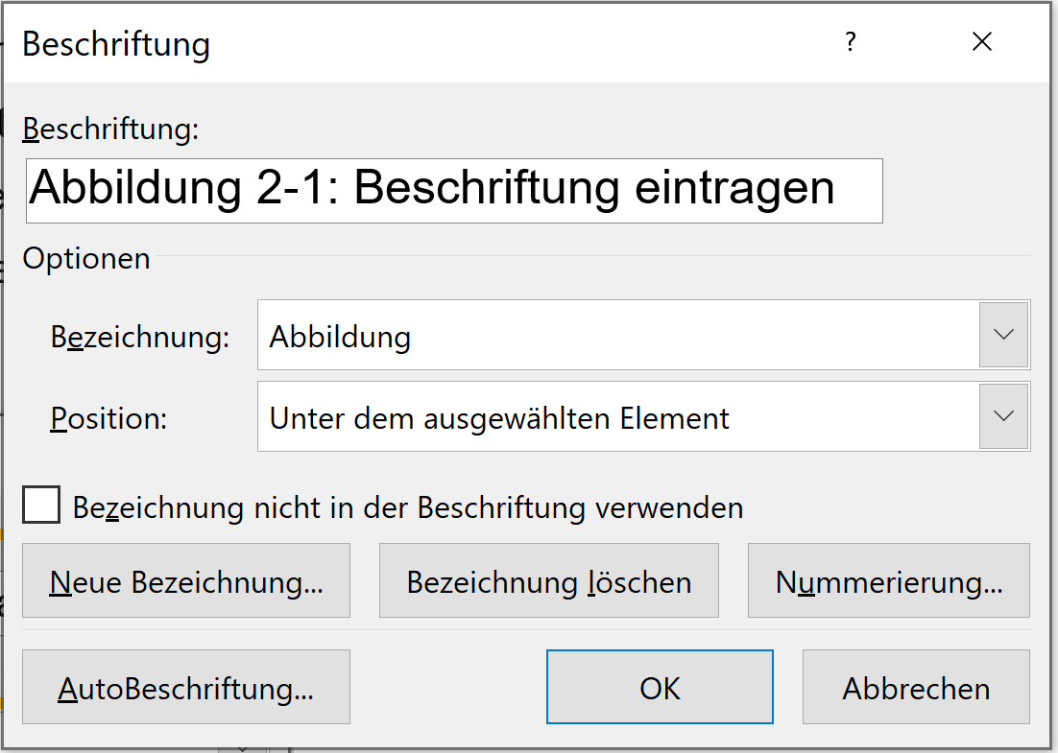
Abbildung 2-1: Beschriftung eintragen
Der Text enthält einen Querverweis auf die Abbildungsnummer, z.B. siehe Abbildung 2-2. Querverweise finden Sie bei Word unter Einfügen/Querverweis. Durch Klicken auf Querverweis öffnet sich die entsprechenden Eingabemaske (siehe Abbildung 2-2).
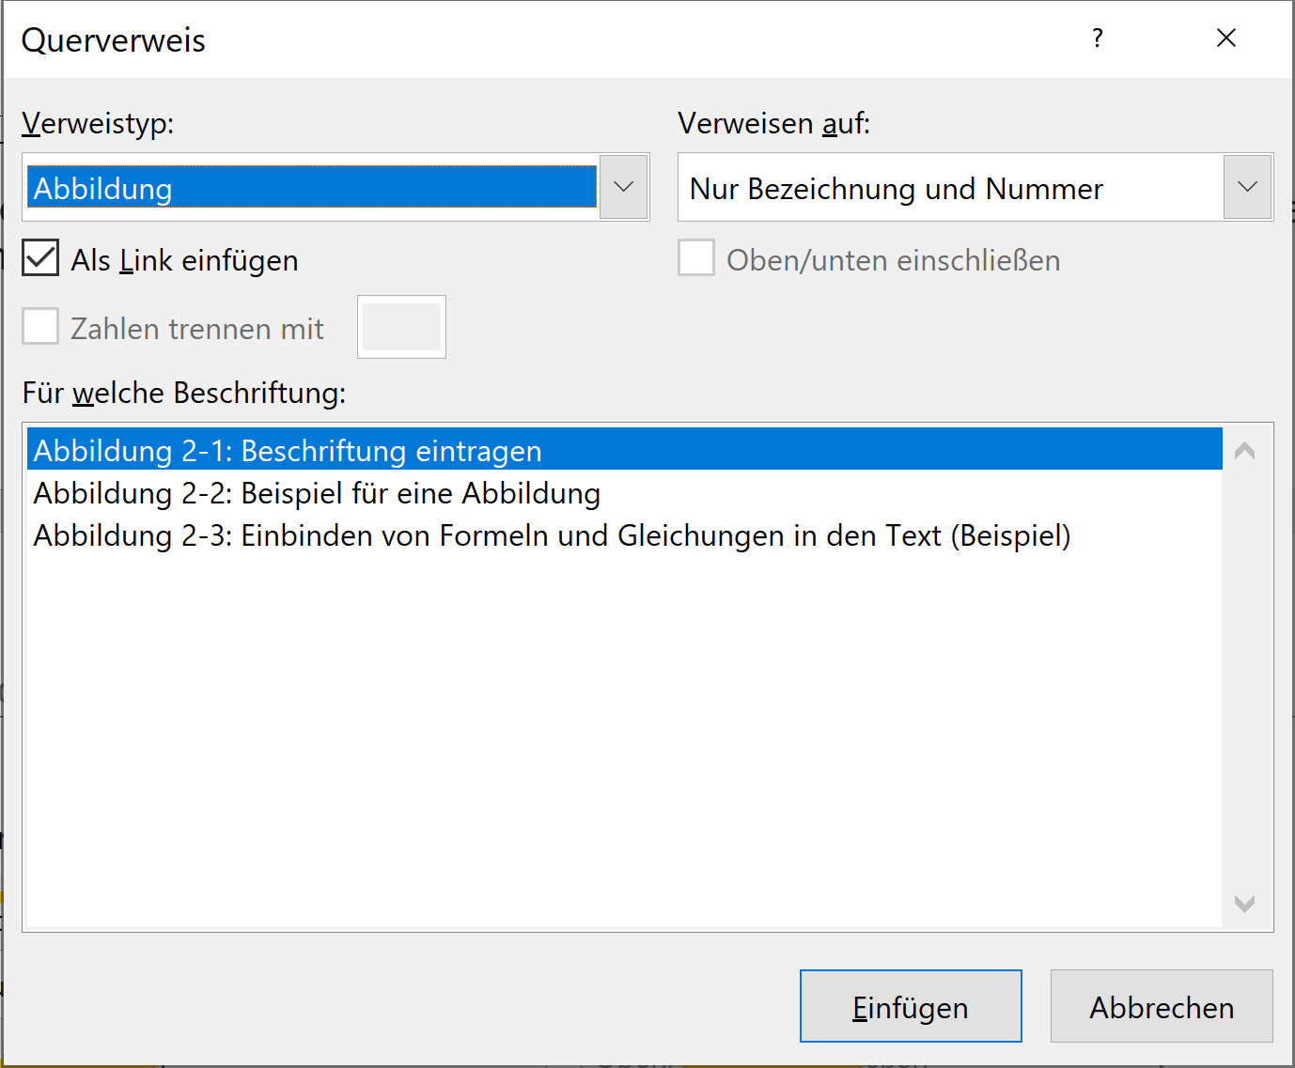
Abbildung 2-2: Beispiel für eine Abbildung
Quelle: Hinweis: Quellenangaben sind nur notwendig, wenn die Abbildung im Ganzen oder in Teilen aus einer anderen Quelle entnommen wurde. Vorgenommene Veränderungen kennzeichnen Sie mit „In Anlehnung an Mustermann, 2020, S. Sofern Sie die Tabelle samt Inhalt selbst zusammengestellt haben, ist kein Hinweis wie „Eigene Darstellung“ notwendig.
Bei der Einbindung von Abbildungen und Tabellen (siehe 2.1.2) ist die AVK-Regel zu beachten:
- Avisieren: Kündigen Sie im Text die nachfolgende Darstellung (Abbildung/ Tabelle) an.
- Visualisieren: Abbildung/ Tabelle (mit entsprechender Nummerierung und Bezeichnung)
- Kommentieren: Erläutern Sie die Darstellung ausführlich.

Tabellen einbinden
Tabellen erhalten eine nummerierte Beschriftung, die sich, wie bei den Abbildungslegenden, unterhalb der Tabelle befindet (siehe Tabelle 2-1). Der Text enthält einen Querverweis auf die Tabellennummer, z.B. siehe Tabelle 2-1.
Tabelle 2-1: Aussagekräftige Tabellenbeschriftung
Quelle: Hinweis: Quellenangaben sind nur notwendig, wenn die Tabelle im Ganzen oder in Teilen aus einer anderen Quelle entnommen wurde. Vorgenommene Veränderungen kennzeichnen Sie mit „In Anlehnung an Mustermann, 2020, S. … Sofern Sie die Tabelle samt Inhalt selbst zusammengestellt haben, ist kein Hinweis wie „Eigene Darstellung“ notwendig.

Formeln einbinden
Gleichungen werden im Text unter Einbindung der Kapitelnummer fortlaufend nummeriert und einheitlich in Klammern am rechten Textrand angeordnet (siehe Abbildung 2-3). Auch die Gleichungen werden gleichmäßig und übersichtlich angeordnet.
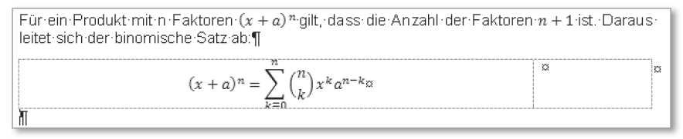
Abbildung 2-3: Einbinden von Formeln und Gleichungen in den Text (Beispiel)
Quelle: Franz, 2014, S. 266
Die Nummerierung der Gleichungen kann bei Word automatisiert werden. Die einheitliche Anordnung der Gleichungen gelingt bei Word über Tabellen, deren Rahmen ausgeblendet wird. Gehen Sie wie folgt vor:
- Tabelle unter „Einfügen/Tabelle“ einfügen, legen Sie zwei Spalten und eine Zeile an;
- Formel in die linke Zelle der Tabelle einfügen
- In der rechten Zelle fügen Sie die Beschriftung ein: Dazu wählen Sie die Tabelle aus (siehe auch Vorgehensweise wie unter 2.1.1 beschrieben) und klicken auf „Beschriftung einfügen“:
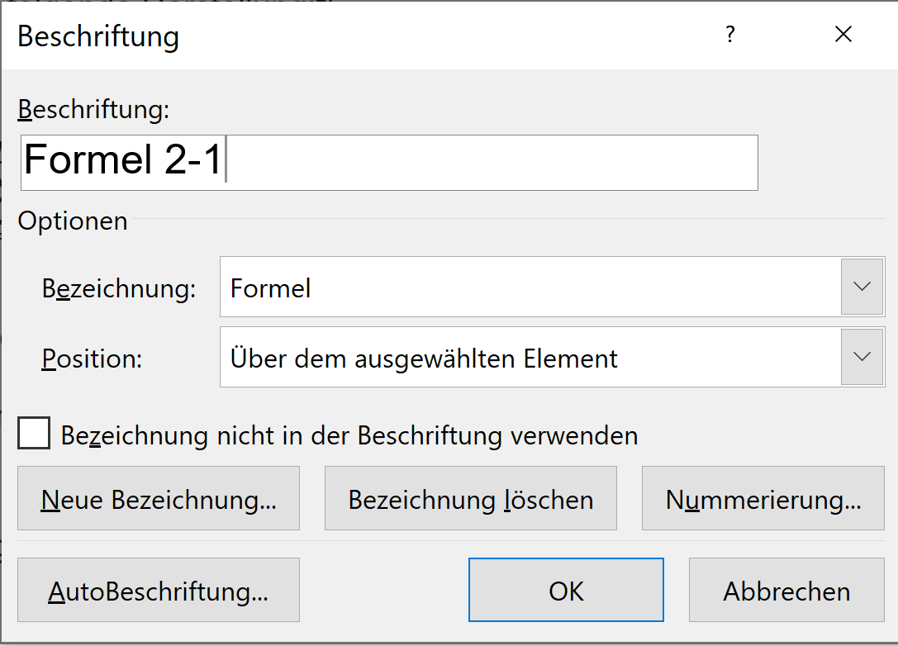
- Zudem setzen Sie einen Haken bei Kapitelnummer einbeziehen unter Nummerierung:
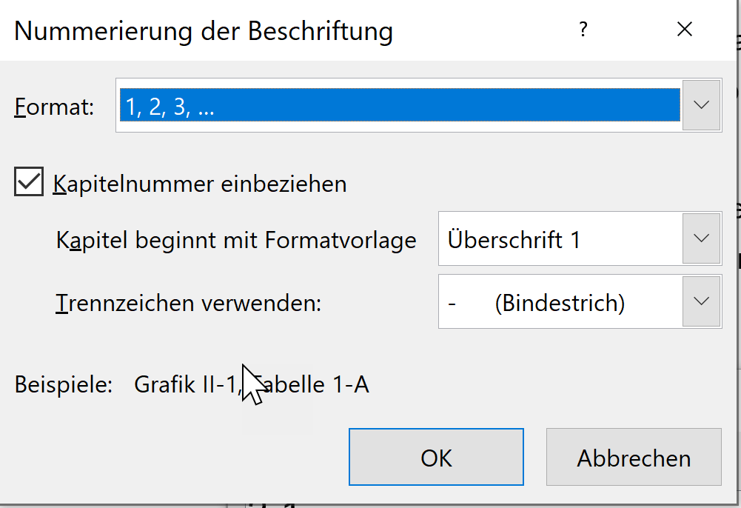
- Im Anschluss klicken Sie auf OK; die Nummerierung erscheint zunächst unterhalb der Formel. Markieren Sie diese und kopieren Sie sie in die rechte Zelle.
- Rahmen der Tabelle ausblenden
- Im Ergebnis erhalten Sie folgende Darstellung:

$${\left(x+a\right)}^{n}=\sum_{k=0}^{n}{\left({n \atop k}\right)x^{k}a^{n-k}}$$ | Formel 2-1

Quellenbelege einbinden
Quellenbelege werden im Text nach dem APA-Zitationsstil in Form von (Autor, Jahr, S. ) oder nach dem IEEE-Zitationsstil als Zahlen in eckigen Klammern eingefügt: [1, S. ]
Mit Hilfe des Literaturverwaltungsprogramms Citavi können die Quellenbelege im Text in der gewünschten Form automatisiert und einheitlich angelegt werden.
In Citavi wählen Sie für die Darstellung der Kurzbelege in der Form (Autor, Jahr, S. ) den Zitationsstil APA, 7th ed. (German).
In Citavi wählen Sie für die numerische Ausführung des Kurzbelegs in eckigen Klammern und die entsprechende Gestaltung des Literaturverzeichnisses die Einstellungen „IEEE Editorial German“.

Vierte Gliederungsebene
Dies ist Blindtext.

Vierte Gliederungsebene, zweiter Abschnitt.
Dies ist wieder Blindtext.

Tastaturkürzel (Shortcuts) für die wichtigen Formatvorlagen
Für die Wahl der Formatvorlagen können Sie im Formatvorlagenmenü die jeweilige Formatvorlage anklicken.
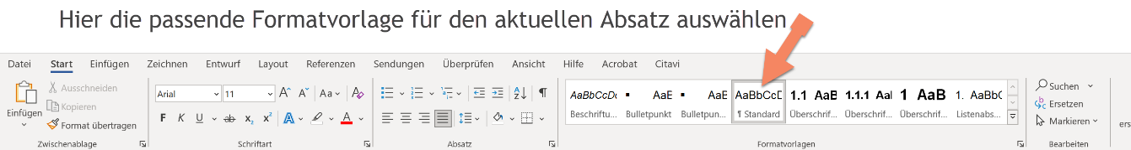

Alternativ enthält diese Dokumentvorlage Tastaturkürzel (Shortcuts) für die wichtigsten Formatvorlagen. Verwenden Sie einfach den passenden Shortcut, und der jeweilige Absatz wird richtig formatiert. Folgende Shortcuts stehen zur Verfügung:
STRG-UMSCHALT-N | Standardformat. Mit dieser Formatvorlage schreiben Sie den Großteil Ihres Textes
ALT-L | Nummerierte Liste. Mit dieser Formatvorlage erstellen sie eine nummerierte Liste.  - Die Vorlage verwendet eine einheitliche Nummerierung für das gesamte Dokument. Wenn Sie eine Liste neu mit 1 beginnen lassen wollen, rechtsklicken Sie in den Absatz, der mit 1 beginnen soll, und wählen im Kontextmenü „Neu beginnen mit 1“ aus.
ALT-B | - Bulletpunkt. Mit dieser Formatvorlage erstellen Sie eine Liste mit Bulletpunkten.  - Hier ist der zweite Bulletpunkt.
ALT-M | Bulletpunkt eingerückt. Mit dieser Formatvorlage erstellen Sie eine Liste mit eingerückten Bulletpunkten. Sie eignet sich gut, wenn sie eine Liste mit Bulletpunkten in Unterpunkte gliedern wollen.
ALT-1 | Hiermit fügen Sie eine Hauptkapitelüberschrift ein. Davor wird automatisch ein Seitenumbruch gesetzt. Achtung: Sie müssen diese Formatvorlage verwenden, wenn das Inhaltsverzeichnis sauber erstellt werden soll. Dies gilt auch für die beiden nachfolgenden Formatvorlagen.
ALT-2 | Hiermit fügen Sie eine Überschrift der zweiten Ebene ein.
ALT-3 | Hiermit fügen Sie eine Überschrift der dritten Ebene ein.
Tabelle 2-2: Liste der Tastaturkürzel
Darüber hinaus setzt Word automatisch bestimmte Formatvorlagen, z. B. für die Abbildungs- und Tabellenlegenden, wenn Sie diese Legenden über „Beschriftung einfügen“ (s. o.) erstellen, und für die Verzeichnisse am Anfang der Arbeit (Inhaltsverzeichnis, Literaturverzeichnis, Abbildungsverzeichnis usw.), wenn Sie diese Verzeichnisse erstellen bzw. aktualisieren.
Wir empfehlen Ihnen, nur mit diesen Formatvorlagen zu arbeiten, sie nicht zu verändern und auf eigene oder zusätzliche Formatvorlagen nach Möglichkeit zu verzichten. Außerdem sollten sie auch nur in Ausnahmefällen zusätzliche Leerzeilen o. Ä. einfügen. Diese Dokumentvorlage ist so erstellt, dass sie einfach zu handhaben ist und eine im Layout professionelle wissenschaftliche Arbeit erzeugt.

Silbentrennung
Die Dokumentvorlage erzeugt automatisch eine Silbentrennung am Ende jeder Zeile, in der der Abstand zwischen den Wörtern zu groß würde.
Beispiel: Dies ist ein Absatz, in dem darauf verzichtet wurde, die automatische
Silbentrennung zu aktivieren. Die Wörter in den beiden ersten Zeilen haben einen zu
großen Abstand.
Beispiel: In diesem Absatz wird nun bei Bedarf die voreingestellte automatische Silbentrennung vorgenommen. Die Wortabstände stimmen jetzt.
Der Nachteil der automatischen Silbentrennung besteht darin, dass Word gelegentlich auch unschöne Trennungen macht und dadurch Lesestörungen verursacht, z. B. „a-ber“ (sollte nicht getrennt werden) oder „Tabellenle-gende“ (statt „Tabellen-legende“). Manche Trennungen sind auch schlicht falsch und verursachen erhebliche Lesestörungen (z. B. „Rüh-rei“). Darüber hinaus fühlen sich einige Autoren beim Schreiben durch die automatische Silbentrennung gestört. In diesem Fall können Sie die automatische Silbentrennung bei der Texterstellung abschalten (in der Registerkarte Layout die Option Silbentrennung und dann Keine anklicken) und sie erst ganz am Ende vor Abgabe der Arbeit durchführen, entweder wieder automatisch oder (besser) sogar manuell. Wenn Sie die manuelle Option wählen, macht Word bei jeder möglichen Trennung einen Vorschlag, den Sie annehmen, verändern oder ablehnen können. Dies ist die beste Option, die allerdings mit einem (kleinen) zusätzlichen Aufwand verbunden ist. Trennen Sie auf keinen Fall, indem Sie einen Bindestrich einfügen! Bei einer kleinen Layoutveränderung bleibt der Bindestrich mitten in der Zeile erhalten und verursacht einen Rechtschreibfehler! Führen Sie auf jeden Fall eine Silbentrennung durch, entweder (wie voreingestellt) automatisch oder (besser) vor Abgabe über die manuelle Trennoption von Word. Fehlende Silbentrennung ist ein erheblicher formaler Mangel!

Hervorhebungen
Wenn Sie ein Wort oder eine kleine Passage optisch hervorheben wollen, bietet sich kursive Schrift für einfache und Fettdruck für wichtige Hervorhebungen an. Vermeiden Sie Unterstreichungen und ganz besonders VERSALIEN; die kommen aus der Schreibmaschinenzeit und gelten als wenig professionell. Vermeiden Sie ebenfalls Kombinationen von Fettdruck und Kursivschrift (Ausnahme: Hervorhebungen in den kursiven Legendentexten können mit Fettdruck gemacht werden).

Auflösung von Grafiken
Achten Sie auf eine hohe Auflösung von Grafiken. Beim Einfügen eines Screenshots als Grafik ist die Auflösung der Grafik exakt so hoch wie die Pixelanzahl des Screenshots. Wenn Sie auf Ihrem Bildschirm mehrere Fenster geöffnet haben, sich auf einem davon irgendwo eine Grafik befindet und Sie dann einen Screenshot davon machen, wird die Grafik unscharf und verpixelt in Ihrer Arbeit erscheinen.
Beispiel: Die Grafik (oranger Pfeil) nimmt nur einen kleinen Teil des Bildschirms ein; davon wird ein Screenshot gemacht.
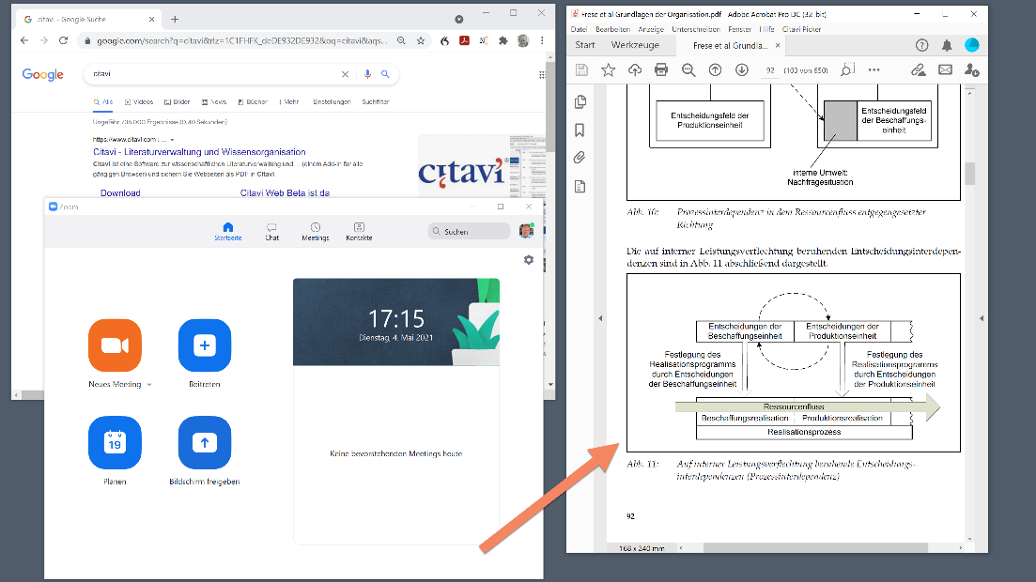

Die Auflösung des Screenshots ist entsprechend schlecht:
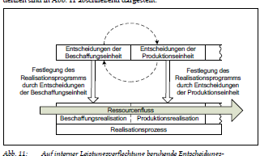
Im zweiten Beispiel wird die Grafik so groß wie möglich gezogen, und dann erst wird der Screenshot erstellt.
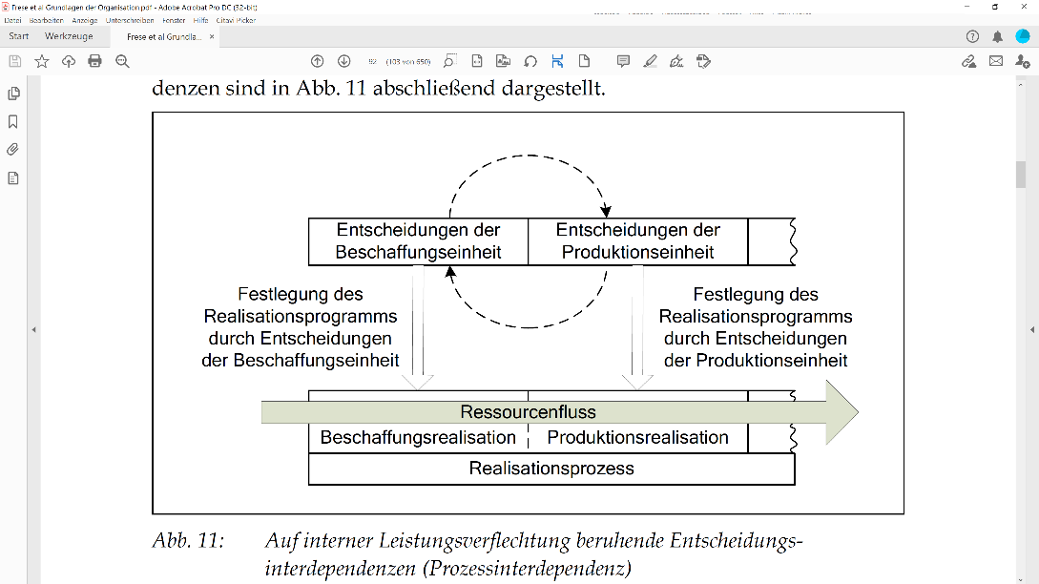
Der Screenshot hat dann eine sehr gute Auflösung:
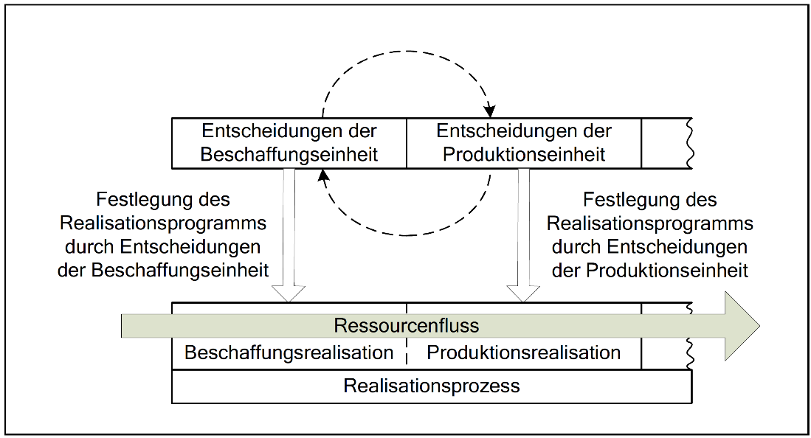
Unscharfe Grafiken aus schlechten Screenshots sind ein erheblicher formaler Mangel! Sie lassen sich leicht vermeiden, indem man einen möglichst hochauflösenden Bildschirm verwendet und die Grafik dort vor dem Erstellen des Screenshots so groß wie möglich zieht.

Schreibstil
Achten Sie auf einen flüssigen, gut lesbaren Stil und eine klare Sprache. Vermeiden Sie einen starken Nominalstil mit zu vielen Substantiven und überflüssigen Adjektiven („Das Vorhandensein zahlreicher Ausprägungen dieses spezifischen Merkmals deutet auf die Abwesenheit einschränkender Instanzen hin“), vermeiden Sie Rechtschreibfehler und setzen Sie die genau richtige Anzahl an Kommas an genau den richtigen Stellen.

Gendern: ja oder nein?
Bedenken Sie, dass exzessives Gendern die Lesbarkeit eines Textes erheblich beeinträchtigt, unabhängig davon, ob immer beide Genera angegeben werden („Mitarbeiterinnen und Mitarbeiter“) oder ob eines der vielen Gendertrennzeichen verwendet wird („MitarbeiterInnen“, „Mitarbeiter*innen“, „Mitarbeiter:innen“, „Mitarbeiter_innen“ usw.). Partizipialkonstruktionen („Mitarbeitende“) sind (strenggenommen) semantisch meist falsch, nicht immer möglich und sprachlich meist unschön. Darüber hinaus sind stark gegenderte Texte nicht barrierefrei und zwangsläufig an vielen Stellen grammatikalisch falsch („Gäst:innen“, „Vorständ*innen“ usw.). Besser ist es, standardmäßig das grammatische Geschlecht zu verwenden (der Mitarbeiter ist männlich, die Führungskraft ist weiblich, das Mitglied ist sächlich usw.) und gelegentlich (ohne Gendertrennzeichen) beide Geschlechter zu nennen – insbesondere dort, wo die natürliche Assoziation meist in nur eine Richtung geht „z. B. „Sekretärinnen und Sekretäre“, „Krankenpfleger und Krankenschwestern“ usw.).
Fragen Sie ggf. Ihren Betreuer oder Ihre Betreuerin, welche Präferenzen er oder sie diesbezüglich hat. Im Zweifelsfall halten Sie sich an die Empfehlungen des vorigen Absatzes.

Methoden
Soll hier ein einführender Text stehen oder nicht? Das fragen Sie Ihren Betreuer bzw. Ihre Betreuerin.
Hier schreiben Sie nur wenige Zeilen (max. 10), die in das Kapitel einleiten und seine Struktur erklären. Nicht hierher gehören inhaltliche Ausführungen und Definitionen. Achten Sie bei der Gliederungsstruktur darauf, dass ein Gliederungspunkt eine (halbe) Seite nicht unterschreitet und vier Seiten nicht überschreitet. Besprechen Sie diese Festlegung der Seitenzahl mit Ihrem Betreuer bzw. Ihrer Betreuerin.

Überschrift der 2. Ebene

Überschrift der 3. Ebene

Überschrift der 3. Ebene

Überschrift der 2. Ebene

Ergebnisse
Soll hier ein einführender Text stehen oder nicht? Das fragen Sie Ihren Betreuer bzw. Ihre Betreuerin.
Hier schreiben Sie nur wenige Zeilen (max. 10), die in das Kapitel einleiten und seine Struktur erklären. Nicht hierher gehören inhaltliche Ausführungen und Definitionen. Achten Sie bei der Gliederungsstruktur darauf, dass ein Gliederungspunkt eine (halbe) Seite nicht unterschreitet und vier Seiten nicht überschreitet. Besprechen Sie diese Festlegung der Seitenzahl mit Ihrem Betreuer bzw. Ihrer Betreuerin.

Überschrift der 2. Ebene
Li Europan lingues es membres del sam familie. Lor separat existentie es un myth. Por scientie, musica, sport etc, litot Europa usa li sam vocabular. Li lingues differe solmen in li grammatica, li pronunciation e li plu commun vocabules. Omnicos directe al desirabilite de un nov lingua franca: On refusa continuar payar custosi traductores. At solmen va esser necessi far uniform grammatica, pronunciation e plu sommun paroles. Ma quande lingues coalesce, li grammatica del resultant lingue es plu simplic e regulari quam ti del coalescent lingues. Li nov lingua franca va esser plu simplic e regulari quam li existent Europan lingues. It va esser tam simplic quam Occidental in fact, it va esser Occidental. A un Angleso it va semblar un simplificat Angles, quam un skeptic Cambridge amico dit me que Occidental es.Li Europan lingues es membres del sam familie. Lor separat existentie es un myth. Por scientie, musica, sport etc, litot Europa usa li sam vocabular. Li lingues differe solmen in li grammatica, li pronunciation e li plu commun vocabules. Omnicos directe al desirabilite de un nov lingua franca: On refusa continuar payar custosi traductores. At solmen va esser necessi far uniform grammatica, pronunciation e plu sommun paroles.

Überschrift der 2. Ebene

Diskussion
Das Diskussionskapitel ist redundant, wenn Ergebnisse schon im Ergebniskapitel nicht nur dargestellt, sondern auch diskutiert werden und kann in diesem Fall gelöscht werden.
Li Europan lingues es membres del sam familie. Lor separat existentie es un myth. Por scientie, musica, sport etc, litot Europa usa li sam vocabular. Li lingues differe solmen in li grammatica, li pronunciation e li plu commun vocabules. Omnicos directe al desirabilite de un nov lingua franca: On refusa continuar payar custosi traductores. At solmen va esser necessi far uniform grammatica, pronunciation e plu sommun paroles. Ma quande lingues coalesce, li grammatica del resultant lingue es plu simplic e regulari quam ti del coalescent lingues. Li nov lingua franca va esser plu simplic e regulari quam li existent Europan lingues. It va esser tam simplic quam Occidental in fact, it va esser Occidental. A un Angleso it va semblar un simplificat Angles, quam un skeptic Cambridge amico dit me que Occidental es.Li Europan lingues es membres del sam familie. Lor separat existentie es un myth. Por scientie, musica, sport etc, litot Europa usa li sam vocabular. Li lingues differe solmen in li grammatica, li pronunciation e li plu commun vocabules. Omnicos directe al desirabilite de un nov lingua franca: On refusa continuar payar custosi traductores. At solmen va esser necessi far uniform grammatica, pronunciation e plu sommun paroles.

Fazit
Li Europan lingues es membres del sam familie. Lor separat existentie es un myth. Por scientie, musica, sport etc, litot Europa usa li sam vocabular. Li lingues differe solmen in li grammatica, li pronunciation e li plu commun vocabules. Omnicos directe al desirabilite de un nov lingua franca: On refusa continuar payar custosi traductores. At solmen va esser necessi far uniform grammatica, pronunciation e plu sommun paroles. Ma quande lingues coalesce, li grammatica del resultant lingue es plu simplic e regulari quam ti del coalescent lingues. Li nov lingua franca va esser plu simplic e regulari quam li existent Europan lingues. It va esser tam simplic quam Occidental in fact, it va esser Occidental. A un Angleso it va semblar un simplificat Angles, quam un skeptic Cambridge amico dit me que Occidental es.Li Europan lingues es membres del sam familie. Lor separat existentie es un myth. Por scientie, musica, sport etc, litot Europa usa li sam vocabular. Li lingues differe solmen in li grammatica, li pronunciation e li plu commun vocabules. Omnicos directe al desirabilite de un nov lingua franca: On refusa continuar payar custosi traductores. At solmen va esser necessi far uniform grammatica, pronunciation e plu sommun paroles.

Literaturverzeichnis
Franz, S. (2014). Wissenschaftliche Arbeiten mit Word 2013. Vierfarben-Verlag.

Mit dem Literaturverwaltungsprogramm Citavi wird das Literaturverzeichnis automatisiert und einheitlich angelegt. Gewöhnlich platziert Citavi das Literaturverzeichnis automatisch an das Dokumentende. Das Literaturverzeichnis lässt sich aber wie in diesem Beispiel problemlos an jede andere gewünschte Stelle verschieben. Das Citavi-Handbuch schlägt hier zwei Lösungen vor: https://www1.citavi.com/sub/manual5/de/index.html?moving_bibliographies.html

Anhang
Anhang 1: Verwenden der Formatvorlage XIII
Anhang 2: Formatvorlage bearbeiten XIV

Anhang 1: Verwenden der Formatvorlage
Nutzen Sie für Ihre Arbeit die in der Vorlage enthaltenen Formatvorlagen.
Wichtig: Sprechen Sie Änderungswünsche mit Ihrem Betreuer bzw. Ihrer Betreuerin ab!
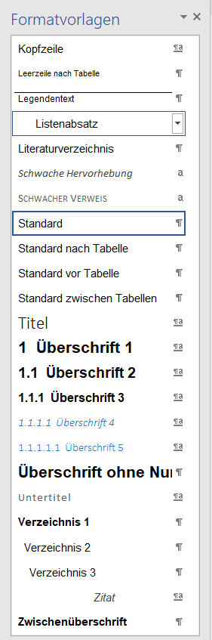 | Öffnen Sie die Formatvorlagen mit Strg + Alt + Hochstelltaste + S.  Klicken Sie erst auf den Textteil, der formatiert werden soll, und dann im Kontextmenü auf die entsprechende Formatvorlage (im Beispiel: Standard, erkennbar an dem blauen Rahmen).

Anhang 2: Formatvorlage bearbeiten
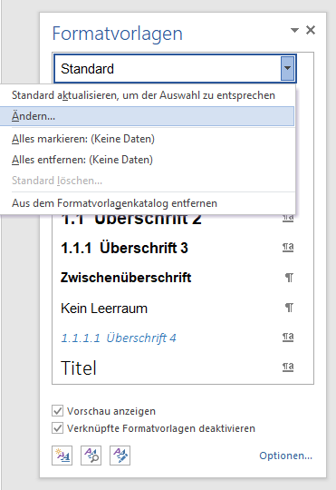 | Um eine Formatvorlage für das gesamte Dokument zu ändern, nutzen Sie die Änderungsfunktion im Kontextmenü ‚Formatvorlagen‘.  Scrollen Sie dazu im Kontextmenü bis zu der Formatvorlage, die Sie ändern wollen (im Beispiel: Standard, erkennbar an dem blauen Rahmen). Wenn Sie den blauen Rahmen anklicken und darüberstreichen, erscheint rechts ein Pfeil.  Durch Anklicken des Pfeils erscheinen verschiedene Optionen, darunter „Ändern“.
Durch Klicken auf „Ändern“ erscheint ein Kontextmenü, in dem Sie die Änderungen vornehmen können.  Sie sollten eine Formatvorlage nur mit guten Gründen ändern und nach Möglichkeit bei den voreingestellten Formatvorlagen bleiben (s. o., Abschnitt 2.2, S. 7-8). | 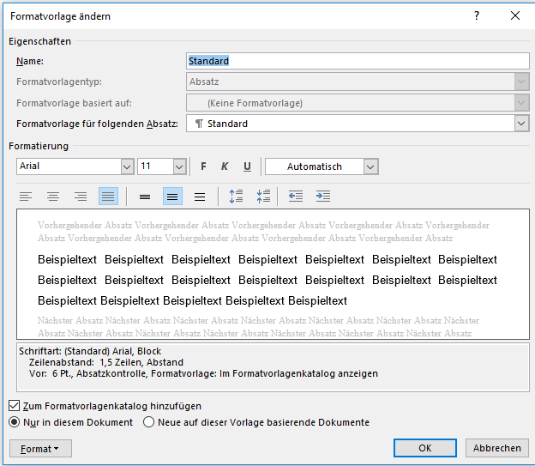
Wichtig: Sprechen Sie Änderungswünsche mit Ihrem Betreuer bzw. Ihrer Betreuerin ab!

Ehrenwörtliche Erklärung
Ich versichere hiermit ehrenwörtlich, dass ich die vorliegende Bachelorarbeit/Masterarbeit/Hausarbeit/den vorliegenden Praxisphasenbericht mit dem Titel xxx selbstständig und ohne Benutzung anderer als der angegebenen Hilfsmittel angefertigt habe. Alle Stellen, die wörtlich oder sinngemäß aus veröffentlichten oder unveröffentlichten Quellen entnommen worden sind, sind als solche kenntlich gemacht. Dazu zählen auch Abbildungen, Grafiken, Tabellen, einzelne Zahlenwerte, Skizzen oder bildliche Darstellungen. Diese Arbeit lag in gleicher oder ähnlicher Form – auch nicht in Teilen – noch keiner anderen Prüfungsbehörde vor und wurde bisher noch nicht veröffentlicht.

Datum und Unterschrift (einscannen/als Bild einfügen)

Fußnotenbeispiel für Hinweise; Quellenangaben im APA- sowie IEEE-Zitierstil werden im Text angegeben. Drücken Sie vor Eingabe des Fußnotentextes einmal die Tab-Taste! Dann sind auch mehrzeilige Fußnoten sauber ausgerichtet.

